PROGRAMME NATIONAL D’INVENTAIRE DU PCI :

PHASE PILOTE
REGION: ZIGUINCHOR
DEPARTEMENT: ZIGUINCHOR
CODE: SNZG14ZIGPCI_03_2019
1. | Identification de l’élément du PCI
1.1. | Nom de l’élément du PCI tel qu’il est employé par la communauté concernée  Masque du Kossé
1.2. | Titre de l’élément du PCI ‒ avec indication du (des) domaine(s) du PCI concerné(s)  Arts du spectacle
1.3. | Communauté(s) concernée(s)  Bainounk
1.4. | Emplacement(s) physique(s)/répartition et fréquence de la pratique de l’élément du PCI  Région naturelle de la Casamance, Guinée Bissau et Gambie
1.5. | 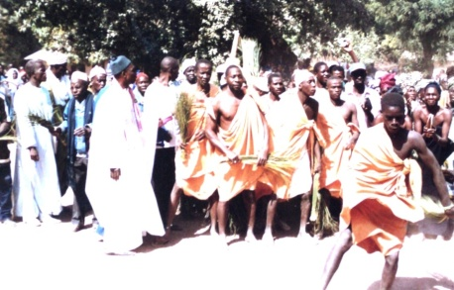  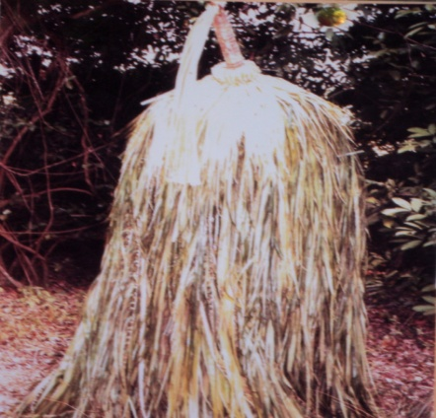  Brève description de l’élément du PCI (de préférence pas plus de 200 mots)  Le Kossé est un masque Bainounk fait de feuilles de palmier qui sort pendant les cérémonies d’initiation et les funérailles d’une veille personne mais aussi en d’autres circonstances notamment les fêtes de réjouissance. Il ne sort généralement que la nuit et sans lumière, sauf si la situation l’impose de sortir le jour (cas de force majeure). Ainsi, pour des raisons mystiques, sa sortie est tenue secrète par les hommes ; les femmes ne devant pas le savoir.  La sortie du Kossé est accompagnée par une danse pratiquée par des hommes habillés en costumes d’initié. Les populations peuvent assister au spectacle mais seuls les initiés sont autorisés à danser dans le cercle. Les non-initiés, les femmes et les enfants peuvent danser mais en dehors du cercle.
2. | Caractéristiques de l’élément du PCI
2.1. | Praticien(s)/interprète(s) directement impliqué(s) dans la représentation ou la pratique de l’élément du PCI (préciser nom, âge, sexe, catégorie professionnelle, etc.)  La pratique concerne tous les initiés sans distinction de classe d’âge
2.2. | Autres personnes de la communauté qui, sans être directement impliquées, contribuent à la pratique de l’élément ou en facilitent la pratique ou la transmission (préparation de la scène, costumes, formation, supervision)  Pour la sortie du masque kossé, des gens non moins importants sont aussi concernés et participent à la pratique :  - Les batteurs de tam-tams  - Les femmes  - Les enfants
2.3. | Langue(s) ou registre(s) de langue utilisée(s)  Bainounk
2.4. | Éléments matériels (instruments, vêtements ou lieu[x] spécifiques, objets rituels), le cas échéant, associés à la pratique ou à la transmission de l’élément du PCI  Partout où le Kossé doit sortir il faut obligatoirement qu’il y ait une forêt pour que l’on puisse administrer les procédures de son apparition. Les vieux prennent une calebasse, la remplissent de vin puis le verse au siège où se prennent les décisions. Immédiatement un tourbillon se profile pour vous indiquer que le Kossé va apparaître dans les minutes qui suivent en lançant un cri assourdissant. Aussi, les tam-tams jouent un rôle déterminant dans la pratique, des calebasses, des fétiches, du coq ou de la poule, des feuilles et bâtons de rôniers sont aussi utilisés.
2.5. | Autres éléments immatériels (le cas échéant) associés à la pratique ou à la transmission de l’élément du PCI  Le masque du kossé est accompagné par des chants, danses et des libations.
2.6. | Pratiques coutumières (le cas échéant) régissant l’accès à l’élément du PCI ou à certains de ses aspects  La sortie du masque est précédée d’une demande d’autorisation et l’accord des personnes âgées du village. La réponse n’est pas automatique car cela obéit à un protocole souvent mystique. Ensuite des offrandes sont exhaussées : dans la tradition c’était le vin qui était utilisé, aujourd’hui on utilise de l’eau simple qu’on verse avec des prières sur le lieu du spectacle pour invoquer les esprits des ancêtres avant que le masque ne sorte et que la danse ne démarre.
2.7. | Modes de transmission aux autres membres de la communauté  De génération à génération mais sous forme de gérontocratie (gouvernement des grands)
2.8. | Organisations concernées (organisations communautaires, ONG ou autres, le cas échéant)  Communauté Bainounk
3. | État de l’élément du PCI : viabilité (voir commentaires ci-après)
3.1. | Menaces éventuelles sur la pratique permanente de l’élément dans la (les) communauté(s) concernée(s)  La principale menace réside sur le fait qu’avec l’insécurité, les gens n’osent plus entrer dans la foret et que cette dernière est le seul endroit où doit sortir le masque du Kossé.
3.2. | Menaces éventuelles sur la transmission de l’élément dans la (les) communauté(s) concernée(s  Pas de menace pour la transmission
3.3. | Menaces pesant sur un accès durable aux éléments matériels et aux ressources (le cas échéant) associés à l’élément du PCI  Le fait de ne pas pouvoir aller dans la foret peut être un frein pour certains élément ( calebasse, bâtons et feuilles de rônier, troncs d’arbre pour la fabrication des tam-tams).
3.4. | Viabilité des autres éléments du patrimoine immatériel (le cas échéant) associés à l’élément du PCI  Néant
3.5. | Mesures de sauvegarde ou autres (le cas échéant) adoptées pour faire face à ces menaces et encourager la pratique et la transmission de l’élément du PCI à l’avenir  Néant
4. | ACCES RESTREINT AUX DONNEES ET AUTORISATIONS
4.1. | Consentement et participation de la (des) communauté(s) concernée(s) au recueil des données  La Communauté a participé à l’inventaire par le biais de ses représentants
4.2. | Restrictions et autorisations concernant les données  Néant
4.3. | Personne(s) ressource(s) : nom et statut  - Bacary BIAYE, ancien militaire,personne rele1ssource du Bureau d’organisation de Recherche et d’étude du Patrimoine Bainounk (B.O.R.E.P.A.B) de la communauté bainounk à Ziguinchor, tel. 77 213 30 63  - El hadji Moussa MANE, douanier à la retraite, chargé de la culture au B.O.R.E.P.A.B, notable, tel.77 321 69 95  - Ansou DIENDIAME, journaliste RTS4, chargé de la communication Ziguinchor au B.O.R.E.P.A.B, tel. , email : ansoudiendiame@yahoo.fr
4.4. | Date(s) et lieu(x) de recueil des données  Les données ont été recueillies le 25 avril 2019 chez le Secrétaire Général de l’association Bainounk (B.O.R.E.P.A.B), M. Bacary BIAYE
5. | Références relatives à l’élément du PCI (le cas échéant)
5.1. | Monographies / Manuscrits conservés dans des bibliothèques, librairies ou détenus par des particuliers  Des écrits et coupures de presse du masque Kossé sont archivés par la communauté à travers leur association (B.O.R.E.P.A.B)
5.2. | Enregistrements audiovisuels conservés dans des archives, musées et collections privées (le cas échéant)  Des enregistrements audiovisuels existent
5.3. | Objets conservés dans des archives, musées et collections privées (le cas échéant)  Néant
6. | Données d’inventaire
6.1. | Nom et contacts de la personne(s) ayant compilé les données de l’inventaire  Ibrahima NGOM, directeur du centre culturel regional de Ziguinchor, chef d’équipe d’inventaire, tel. 77 522 08 40, email : ngomez633@hotmail.fr  - Issa BADJI, animateur culturel au centre culturel régional de Ziguinchormembre de l’équipe d’inventaire, tel. 77 577 09 46, email : siwulegnab@gmail.com  - Mouhamedkairaba SONKO, directeur de la radio communautaire FM AWANIA de Bignona, membre de l’associationarchivage de la tradition orale, images et sons (ARTOIS), membre de l’équipe d’inventaire, tel.77 565 57 43, email: mksonko2000@yahoo.fr  - Yaya CAMARA, technicien de son aucentre culturel régional de Ziguinchor, membre de l’équipe  d’inventaire, tel. 77 521 94 06, email : camarayaya33@yahoo.fr
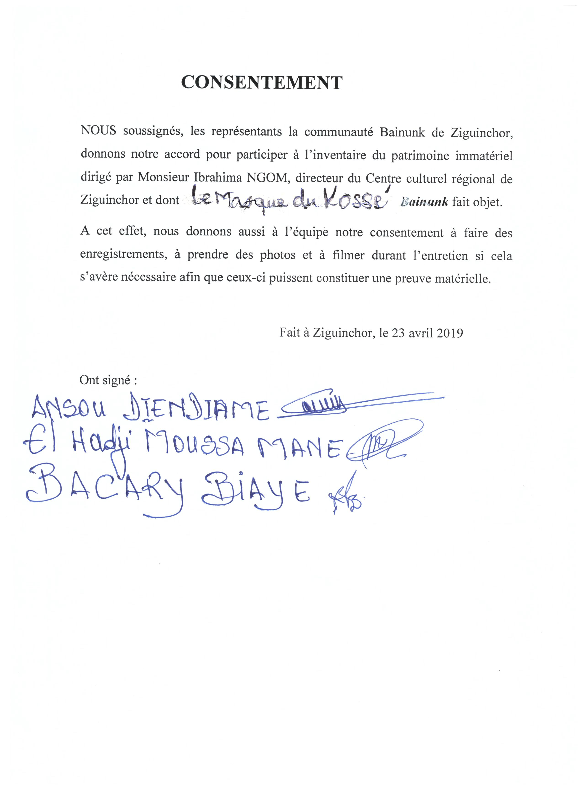  z6.2. | Preuve du consentement de la (des) communauté(s) concernée(s) : (a) pour l’inventaire de l’élément et (b) pour l’information à inclure dans l’inventaire
6.3. | Date d’enregistrement des données à l’inventaire  Le 28 avril 2019

